Муниципальное дошкольное образовательное учреждение
«Детский сад № 91»

Образовательная деятельность у детей раннего возраста

Тема: «Что такое Новый год?»
Интеграция образовательных областей:
познавательное развитие, речевое развитие, социально – коммуникативное, художественно-эстетическое и физическое развитие

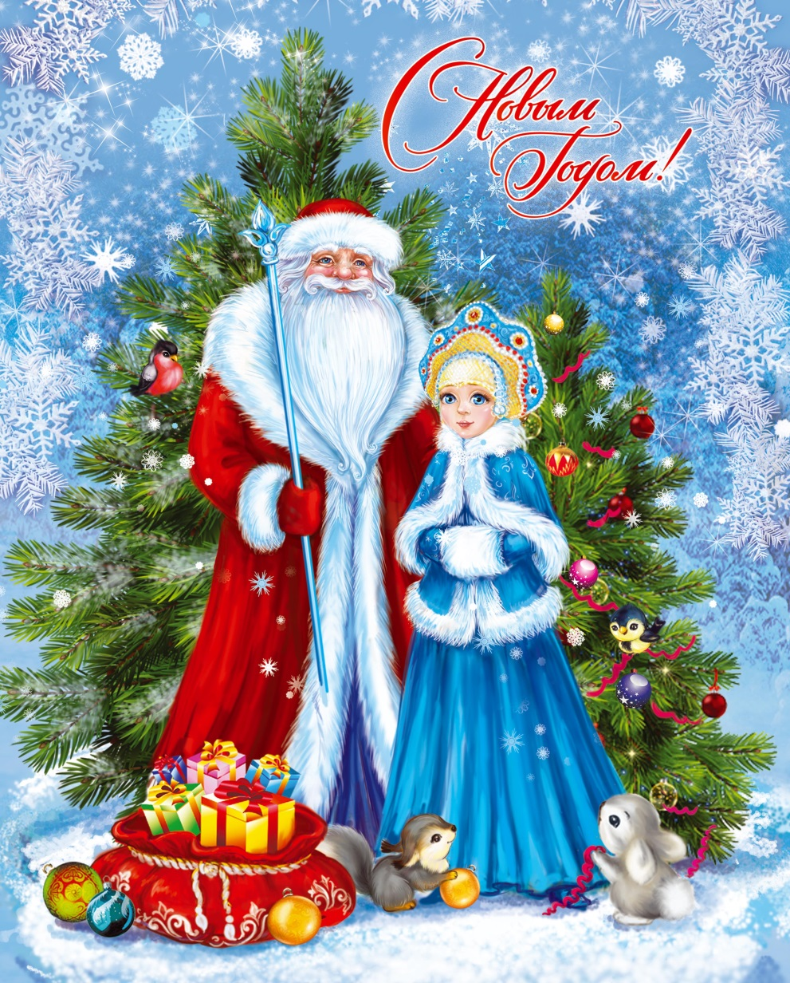

Группа детей раннего возраста №1 «Сказка»
Воспитатель: Кудряшова Т.А., Волкова Л.Ю.
декабрь 2020 год

Цель: Дать детям представление о празднике Новый год.

Задачи:

Образовательные: дать представление о сказочных героях праздника: Дед Мороз и Снегурочка; формируем умение использовать технику рисования – тычком полусухой жесткой кистью.

Развивающие: развивать способность проговаривать простые и сложные фразы; развивать зрительное восприятие, внимание; активизировать словарь по теме «Новогодний праздник»; формировать умение слушать стихи, подпевать песни.

Воспитательные: воспитывать интерес к культуре и традициям русского народа; способствовать воспитанию коллективизма и взаимопомощи при работе в команде.

Оборудование: украшенная ёлка, игрушки: Дед Мороз, Снегурочка, маленькие санки, заготовки шариков из белой бумаги, краски, жесткие кисти.

Ход занятия
Дети стоят у окна
Воспитатель: «Ребята, посмотрите, как красиво за окном. Кругом лежит белый снег. К нам пришла зимушка-зима. А вы знаете, какой праздник скоро мы будем отмечать?»
Дети: «Новый год».
Воспитатель: «Правильно. Самый чудесный и волшебный праздник».
Дети присаживаются на стульчики, которые стоят полукругом.
Воспитатель: Сегодня я расскажу вам об этом празднике, и не только
расскажу, но и покажу.
Новый год – это праздник волшебства, чудес и исполнения желаний. Самая долгожданная гостья этого праздника – это, конечно же, ёлочка. На Новый год принято украшать ёлочку разноцветными игрушками, шарами, гирляндами (ребята рассматривают елку).
Давайте и мы с вами сделаем украшение для елочки. Для этого берем жесткую сухую кисть, окунаем ее в краску и делаем тычки на белом шарике. Смотрите, как красиво шарик «заиграл» красками! (далее помогаю ребятам украшать свои шарики).
И вот когда ёлочка украшена, все дети ждут новогоднего волшебства. А чудесные дела в Новый год творит добрый Дедушка Мороз. Он живет в ледяном дворце и приезжает к нам на праздник на санях.
Дед Мороз приходит на праздник с огромным мешком подарков. А помогает ему внучка Снегурочка (рассматриваем сказочных персонажей). Все детишки наряжаются в новогодние костюмы и пляшут возле ёлочки. В конце праздника Дедушка Мороз раздает детям подарки. Но на этом чудеса не заканчиваются. Не забудьте и вы заглянуть под свою новогоднюю ёлочку!
Воспитатель: «Ребята, понравился вам рассказ про Новый год?»

Физкультминутка «Зимой»
Мы погреемся немножко, (Натираем плечи)
Мы похлопаем в ладошки, (Хлопаем в ладоши)
Ножками потопаем (Топаем на месте)
И себя похлопаем. ( Хлопаем по коленям.)

Рефлексия

Воспитатель: «Ребята, какое время года у нас сейчас?
Какой праздник мы скоро будем отмечать?
Кто придет к нам на праздник?
Что принесет нам Дедушка Мороз?
Что мы сделали для украшения елочки?»

Воспитатель: «Ребята, вы такие молодцы! Ответили на все мои вопросы. И
теперь мы с вами начнем готовиться к Новому году!»

Украшение елочных шариков
